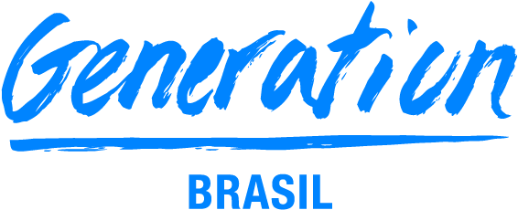

**GRUPO 7**

**INTEGRANTES**

fabio

gabriel

lucas

matheus

**PROJETO INTEGRADOR**

**ESCOPO DO PROJETO**

**Tema:**

**ODS 16. Paz, Justiça e Instituições Eficazes**

Relatório solicitado pela Generation Brasil para compor o projeto final.O relatório refere-se ao escopo do projeto integrador.

1. **O Problema Social (ODS e Meta)**

**ODS 16. Paz, Justiça e Instituições Eficazes**

**Meta 16.a Brasil** - Fortalecer as instituições relevantes, inclusive por meio da cooperação internacional, para a construção de capacidades em todos os níveis, em particular nos países em desenvolvimento, para a prevenção da violência, do crime e da violação dos direitos humanos.

1. **Qual é o impacto e as consequências do protótipo na sociedade?**

Fazer com que todos aqueles de baixa renda e que se encontram em situações de vulnerabilidade tenham direito a educação profissionalizante e que sejam garantidos: Direito ao desenvolvimento progressivo dos direitos econômicos, sociais e culturais (...) direito ao trabalho e receber um salário justo.

1. **Qual foi a solução escolhida (Rede Social ou E-Commerce)?**

E-Commerce

1. **Qual o motivo da escolha do modelo de projeto?**

Escolhemos o e-commerce porque é uma forma de arrecadar fundos através da venda de cursos online, para patrocinar jovens de baixa na capacitação tecnológica.

1. **Descrição do projeto planejado para solucionar o problema:**

Queremos difundir a solidariedade através da contribuição de pessoas e empresas com a compra de cursos online, a fim de proporcionar o apoio na capacitação tecnológica de jovens em situação de vulnerabilidade, para a inserção dos mesmos no mercado de trabalho de tecnologia.

1. **Nome do projeto:**

Daring

**7 Liste aqui referências do projeto e tecnologias já criadas (projetos, artigos, etc.):**

<https://redezenite.netlify.app/#/home#home>

<https://theymatter.herokuapp.com/inicio>

<https://www.youtube.com/watch?v=64ULpoaP8ZA>

<https://www.udemy.com/>